班级动态(12.3)
- 户外活动
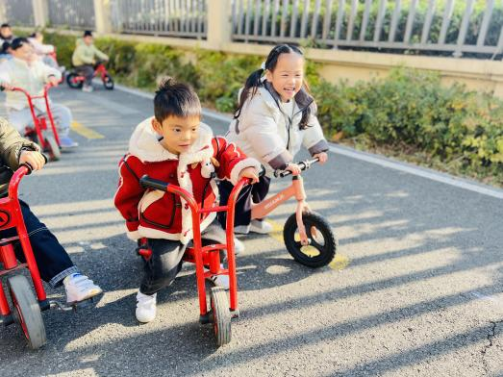 | 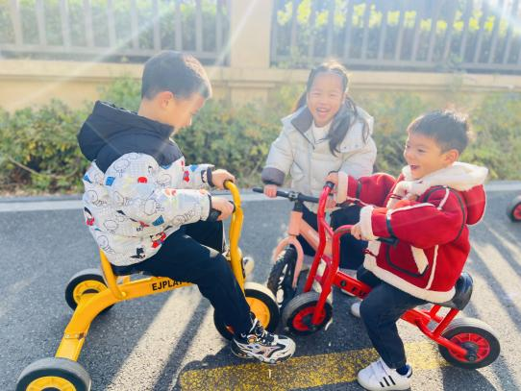 | 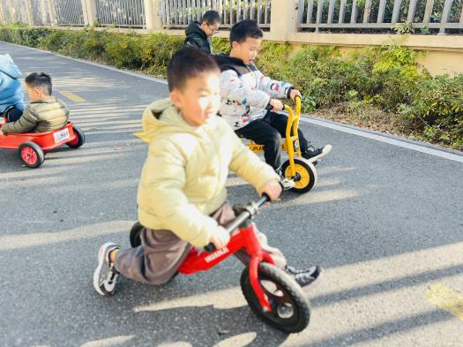
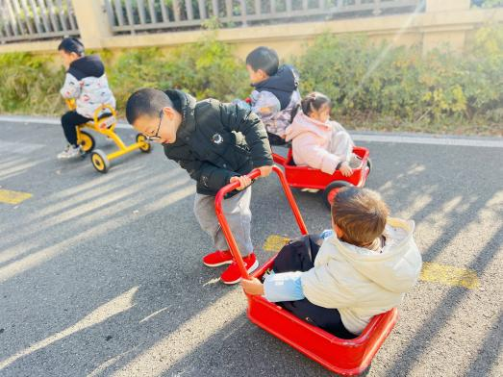 | 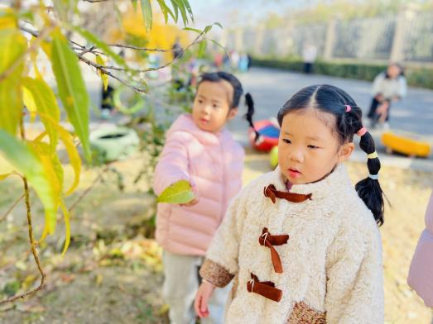 | 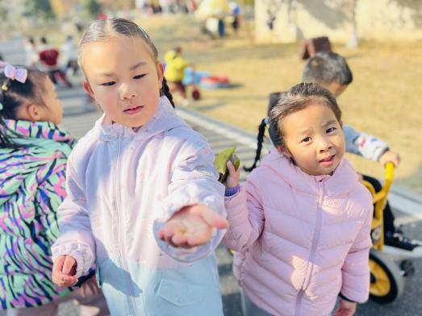
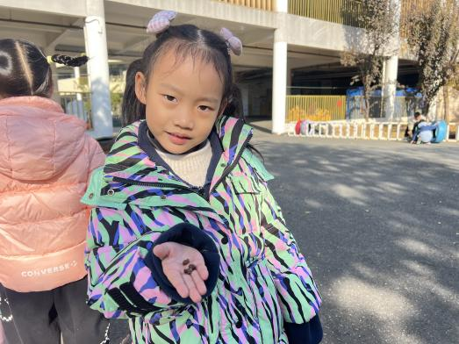 | 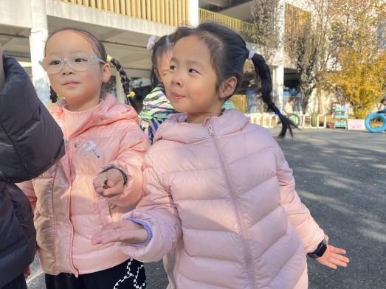 | 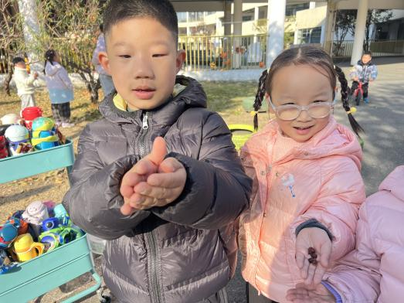
今天我们户外活动我们玩的骑行车，有些孩子玩了小车，有些孩子寻找了大自然的秘密，她们发现了找到了桃胶，我们把孩子们户外中找到的桃胶放在教室里用水试一试看看能不能泡水后胀开来。
在游戏中我们还观察到孩子在骑行区玩小车的时候需要有些注意事项，我们也立马进行安全教育，玩这类小车时需要相互合作用一些既有文明用语的词又用一些暗示的语句提醒小乘客可以上下车，并握好小车的推拉干。
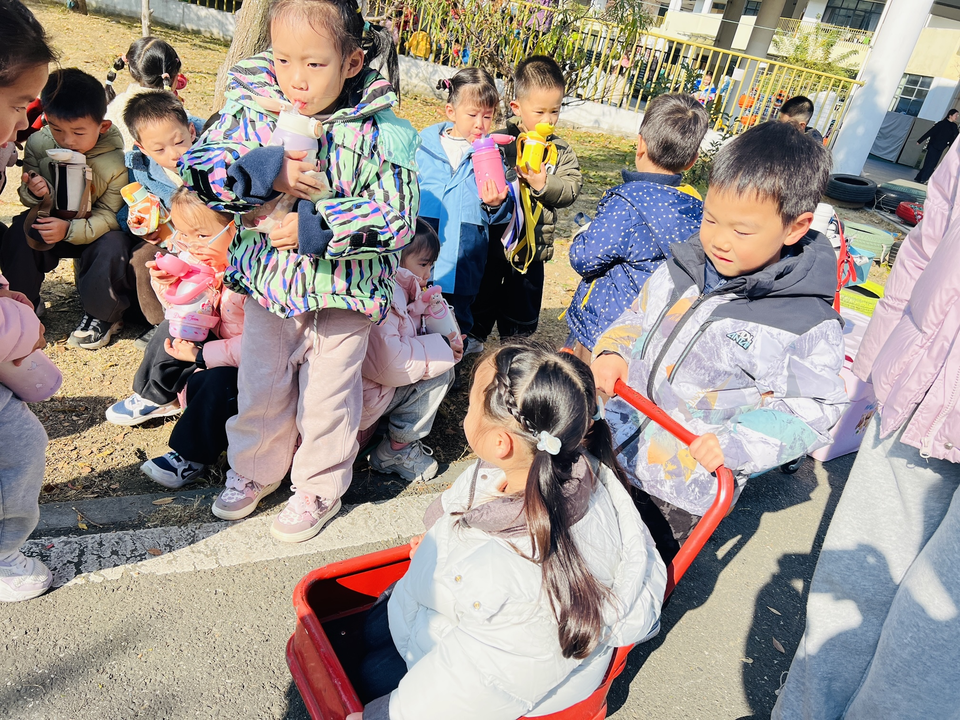 | 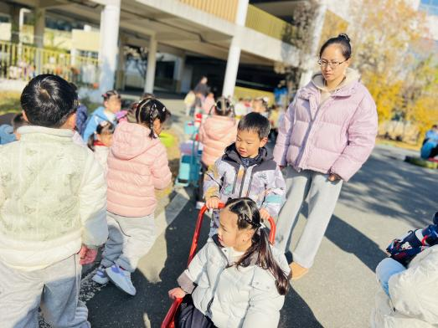 | 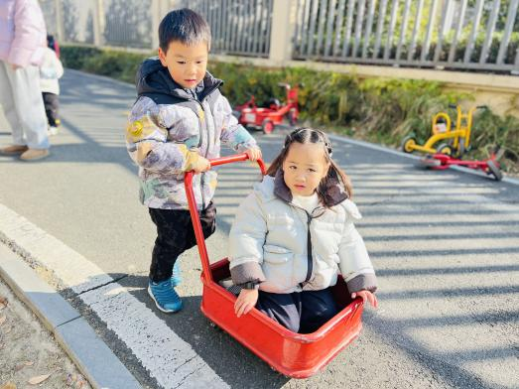
- 集体活动：科学：动物找家
本次活动旨在让幼儿了解动物的生活习性的基础上分清它们的居住地：水、陆、空。其中大多是孩子常见的动物，也有少数是一些两栖动物：青蛙，意在通过此来引发争论，帮助幼儿理解动物的居住地并不是绝对的。
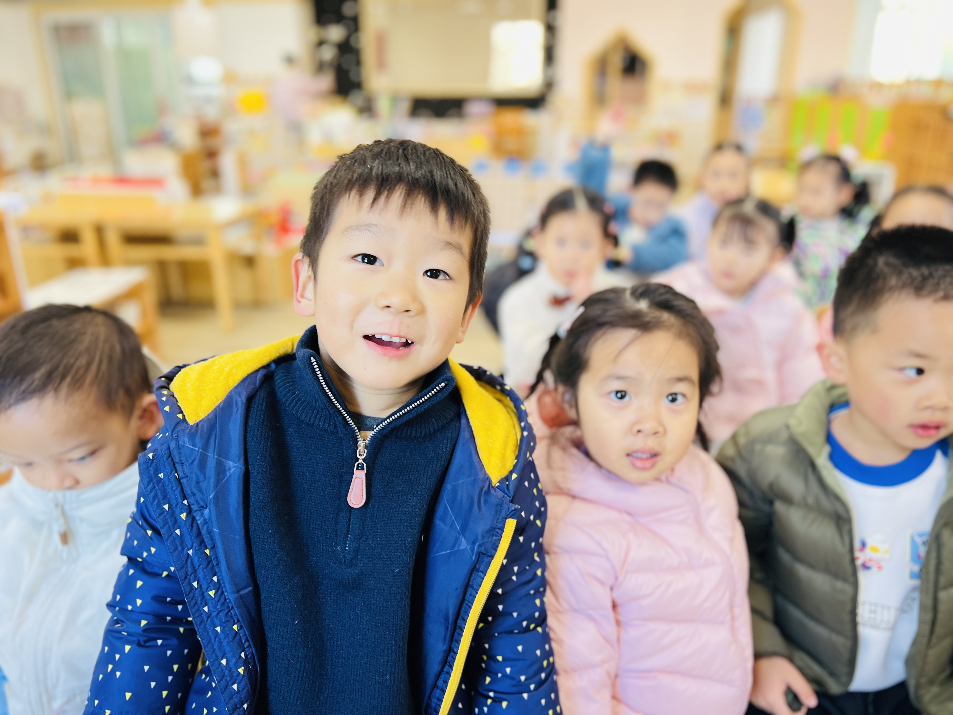 | 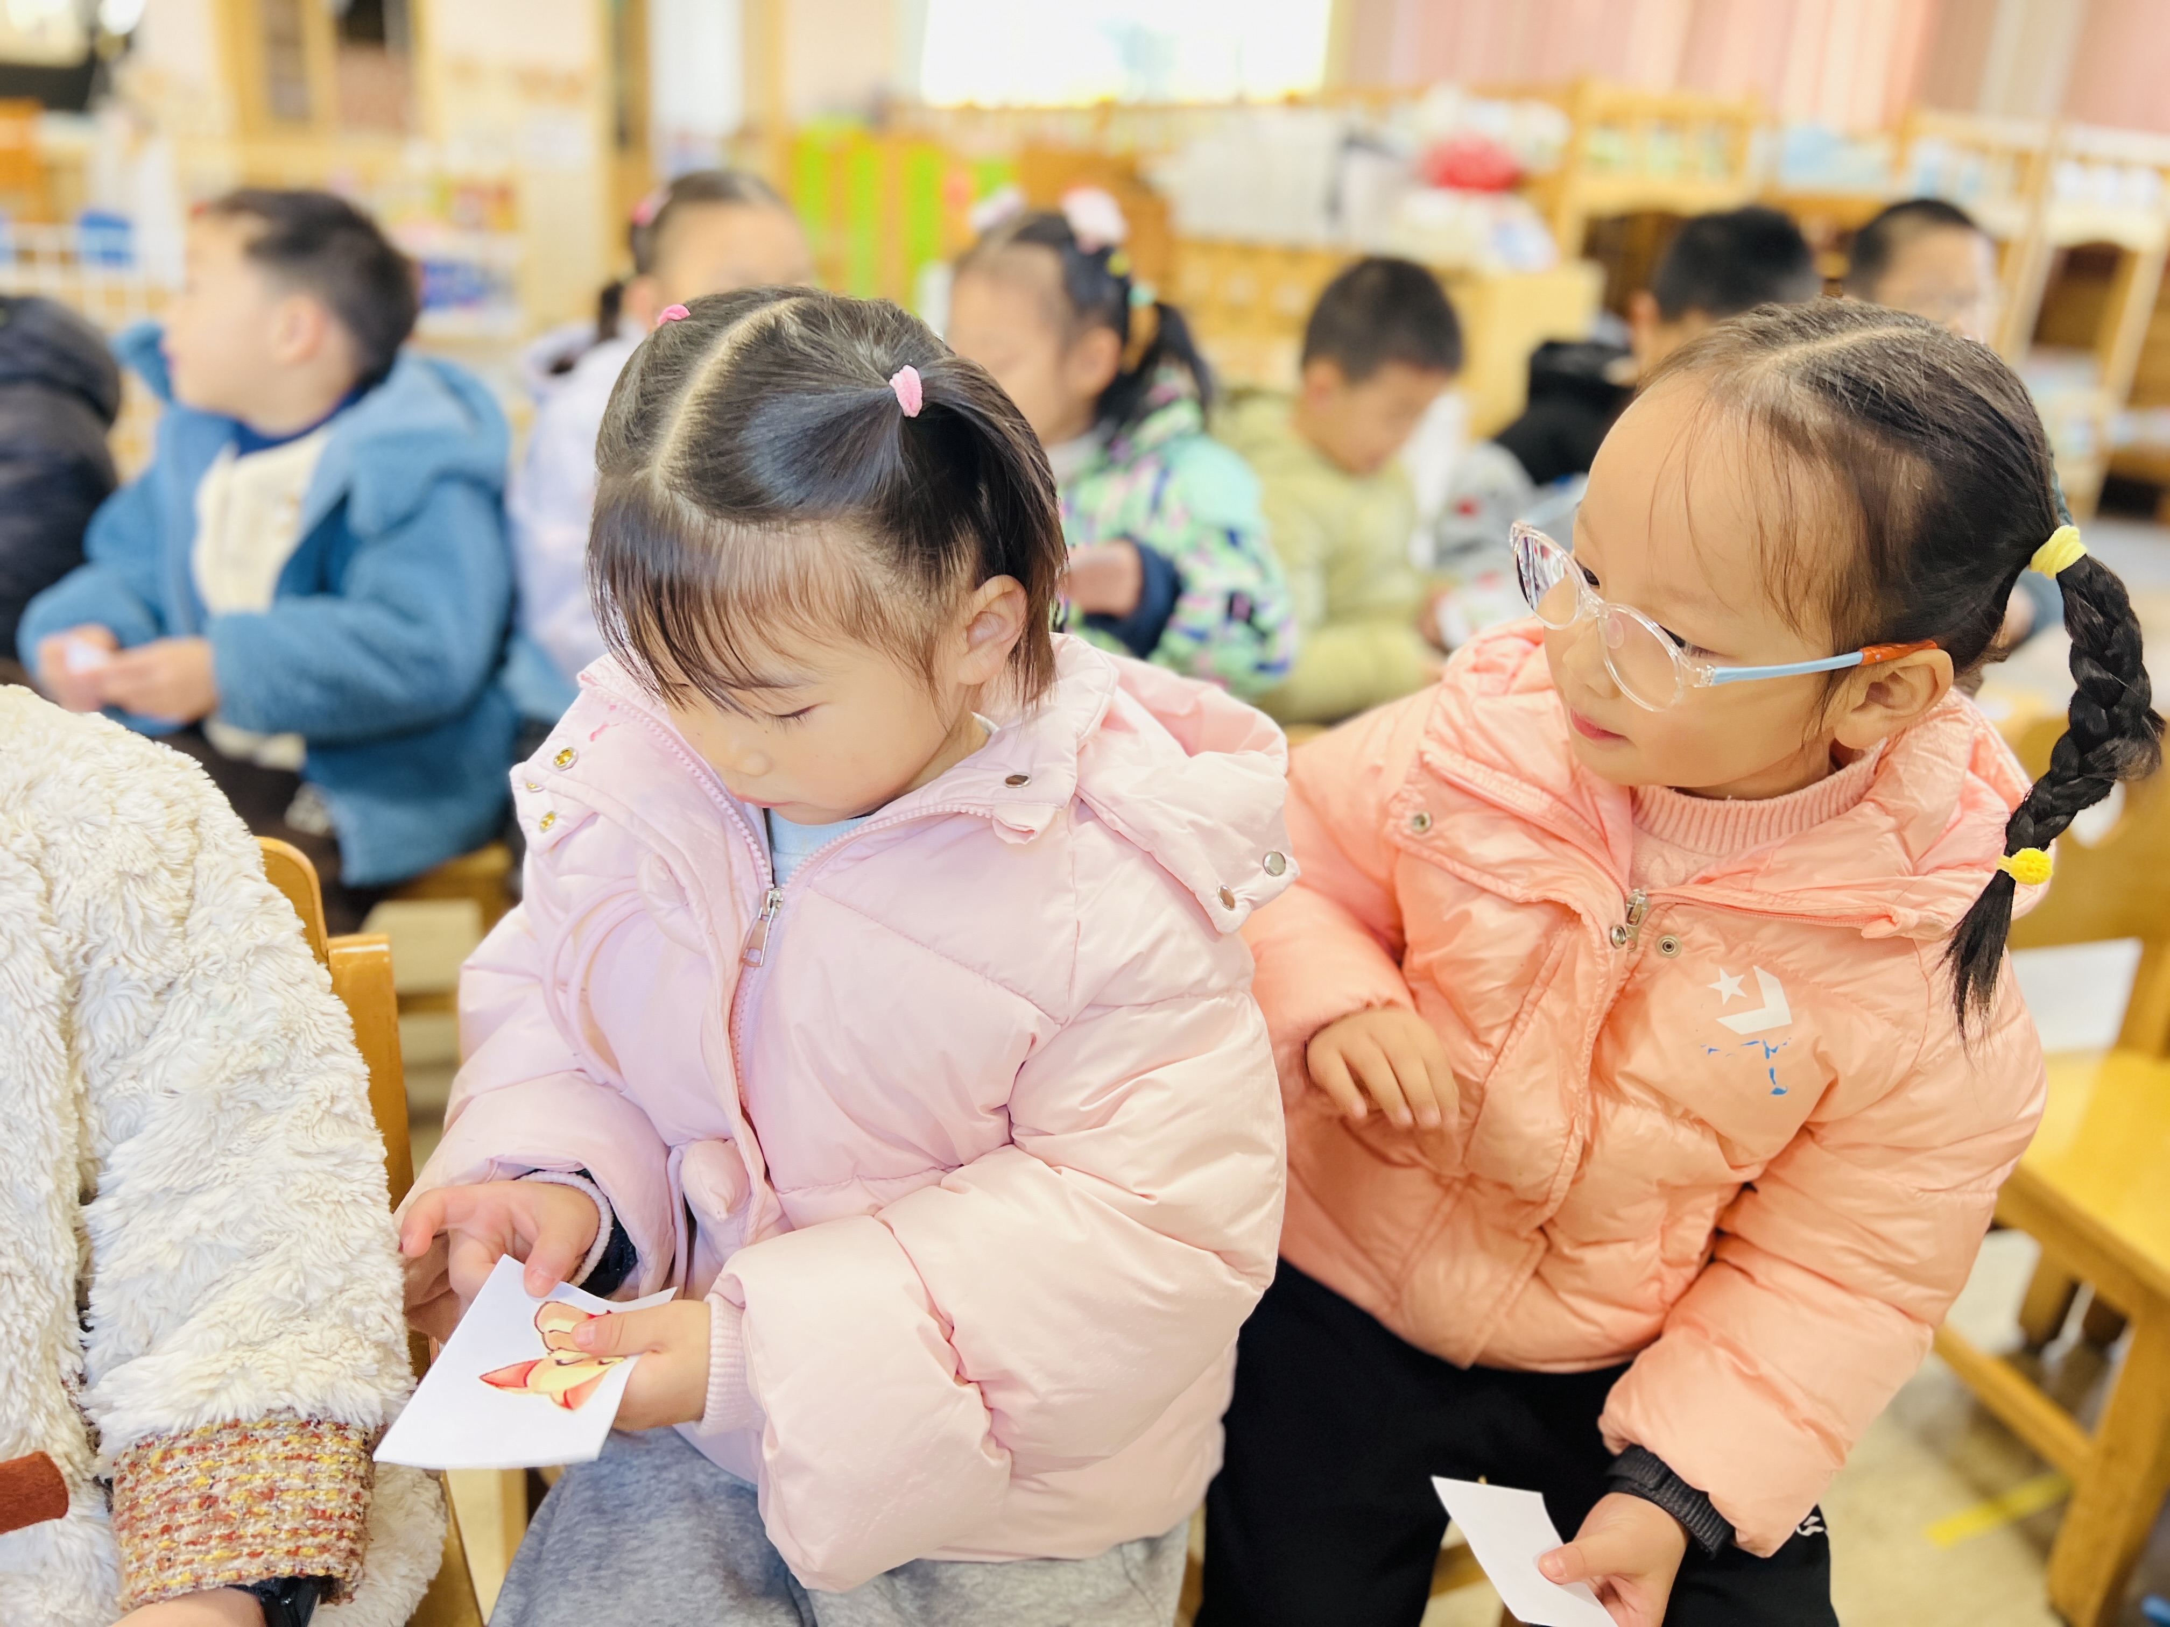 | 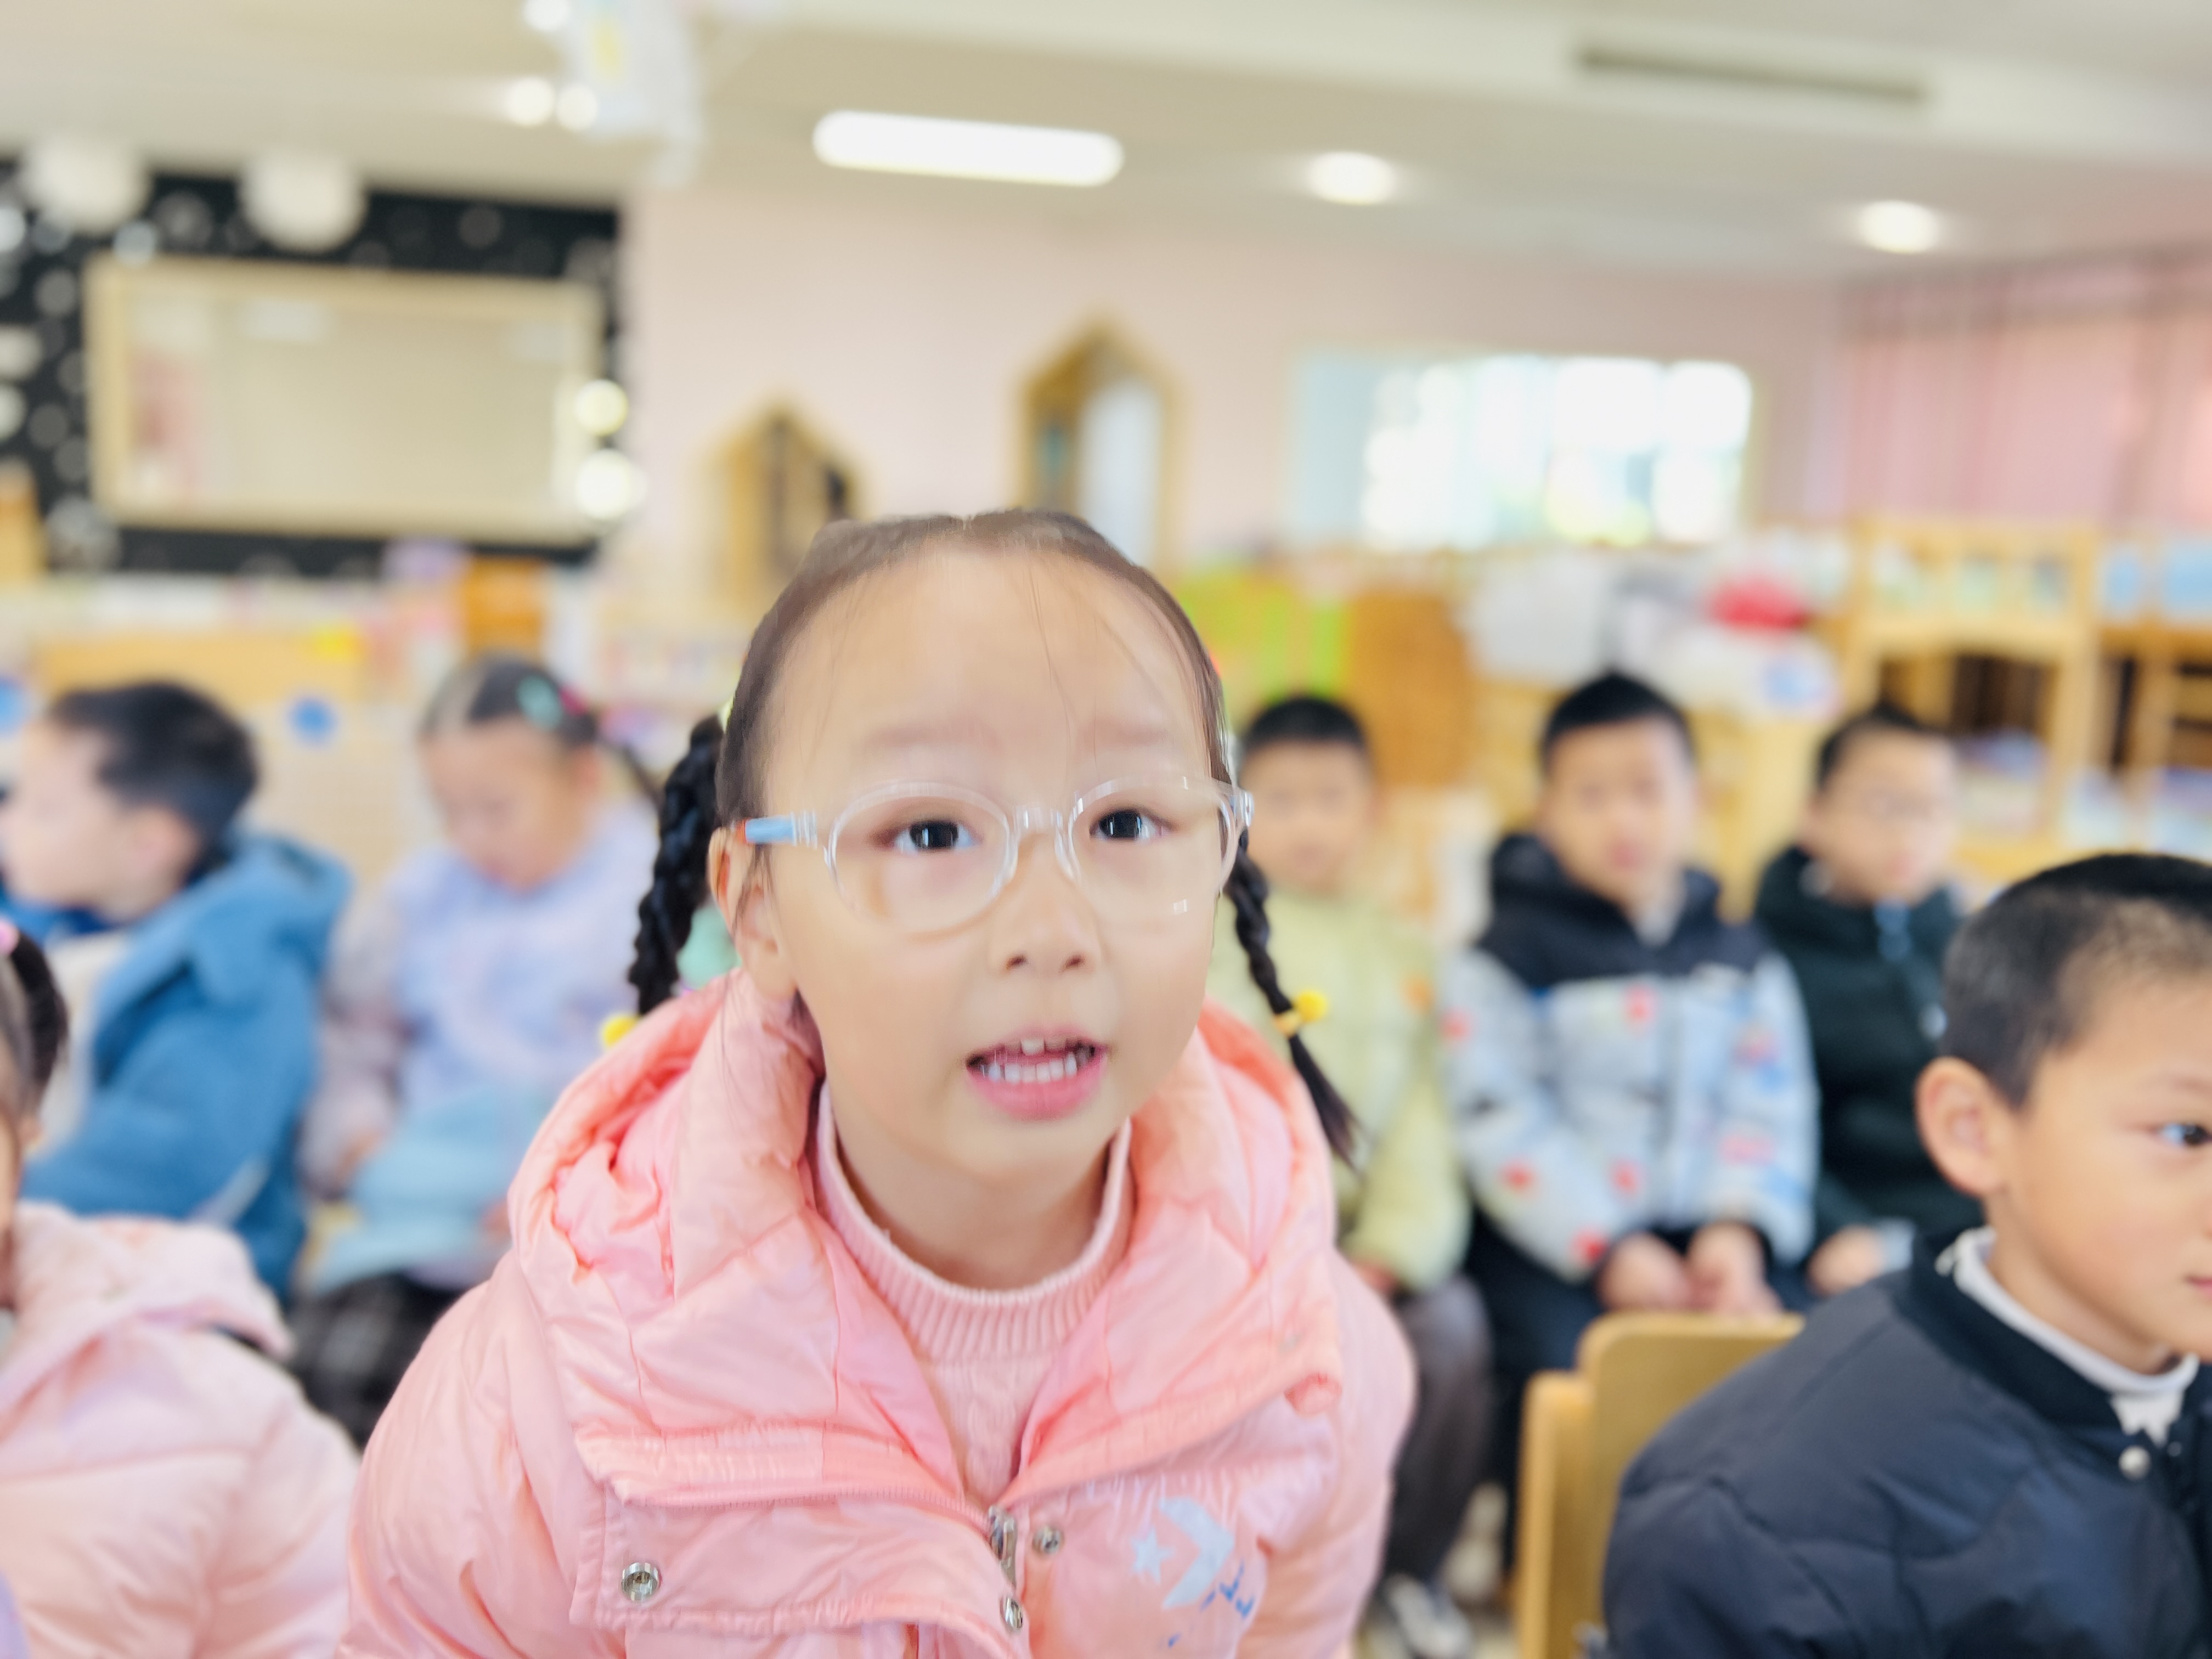
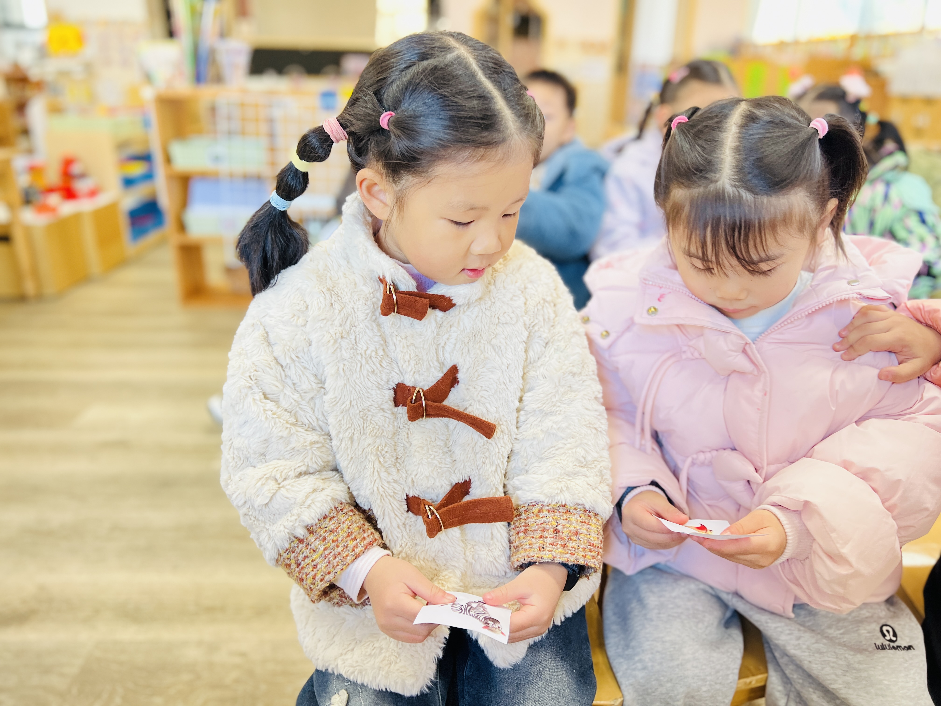 | 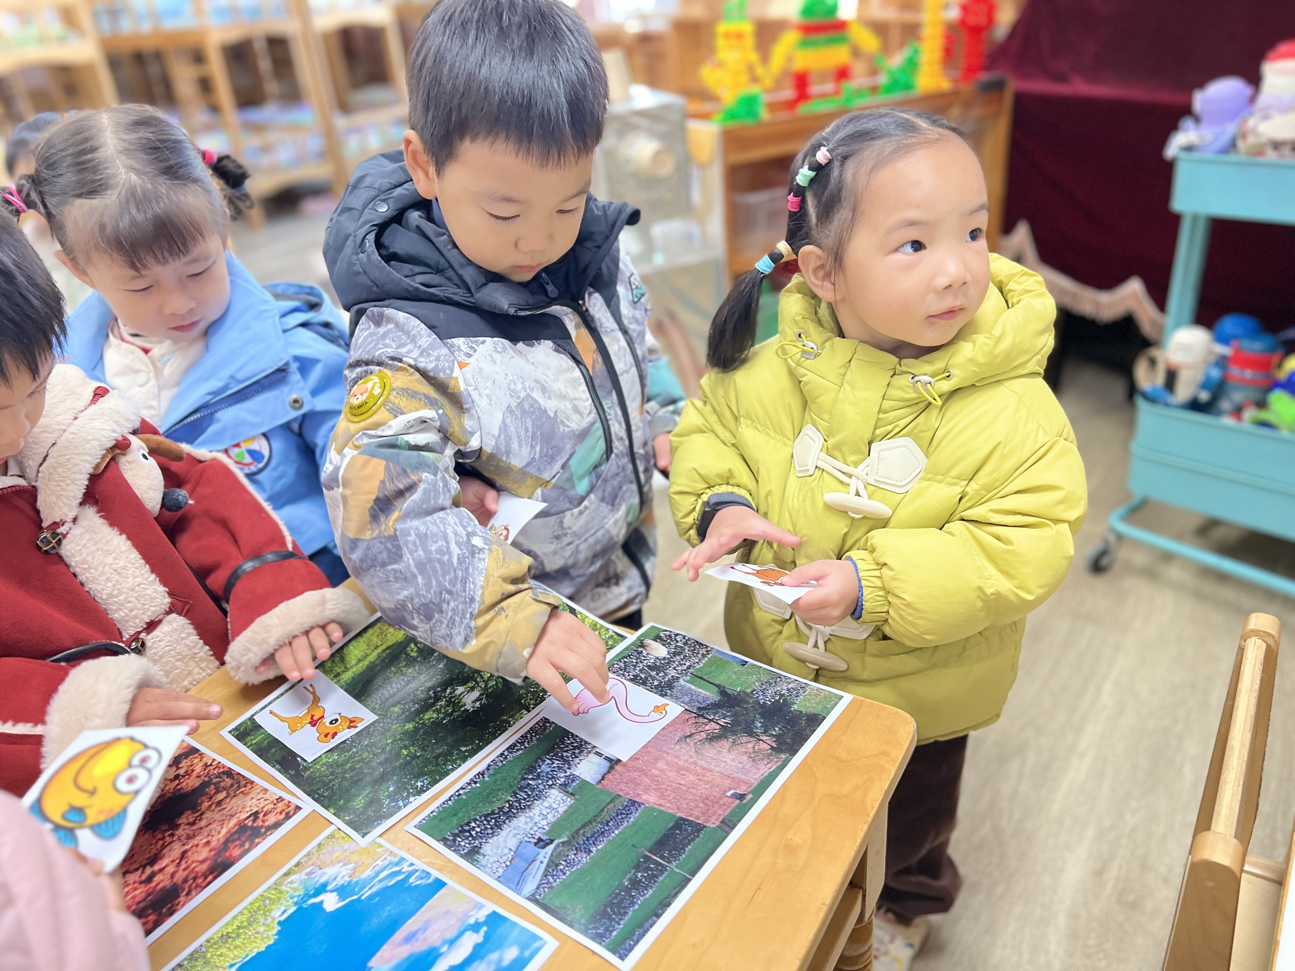 | 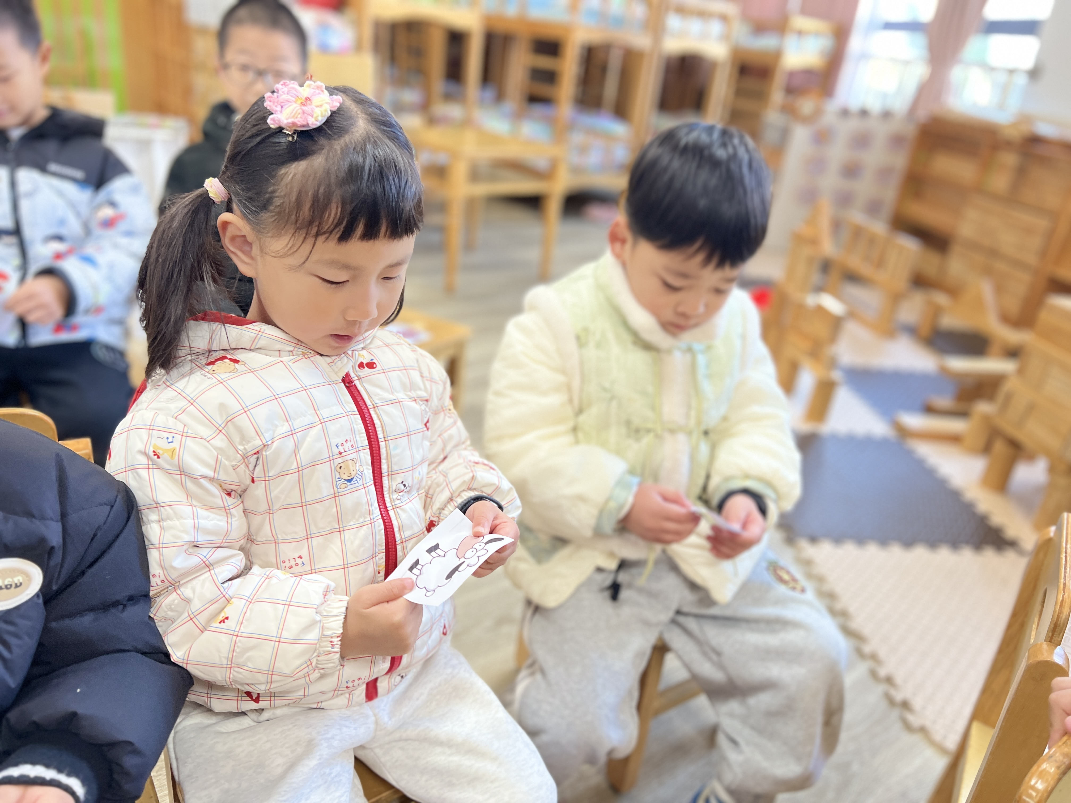
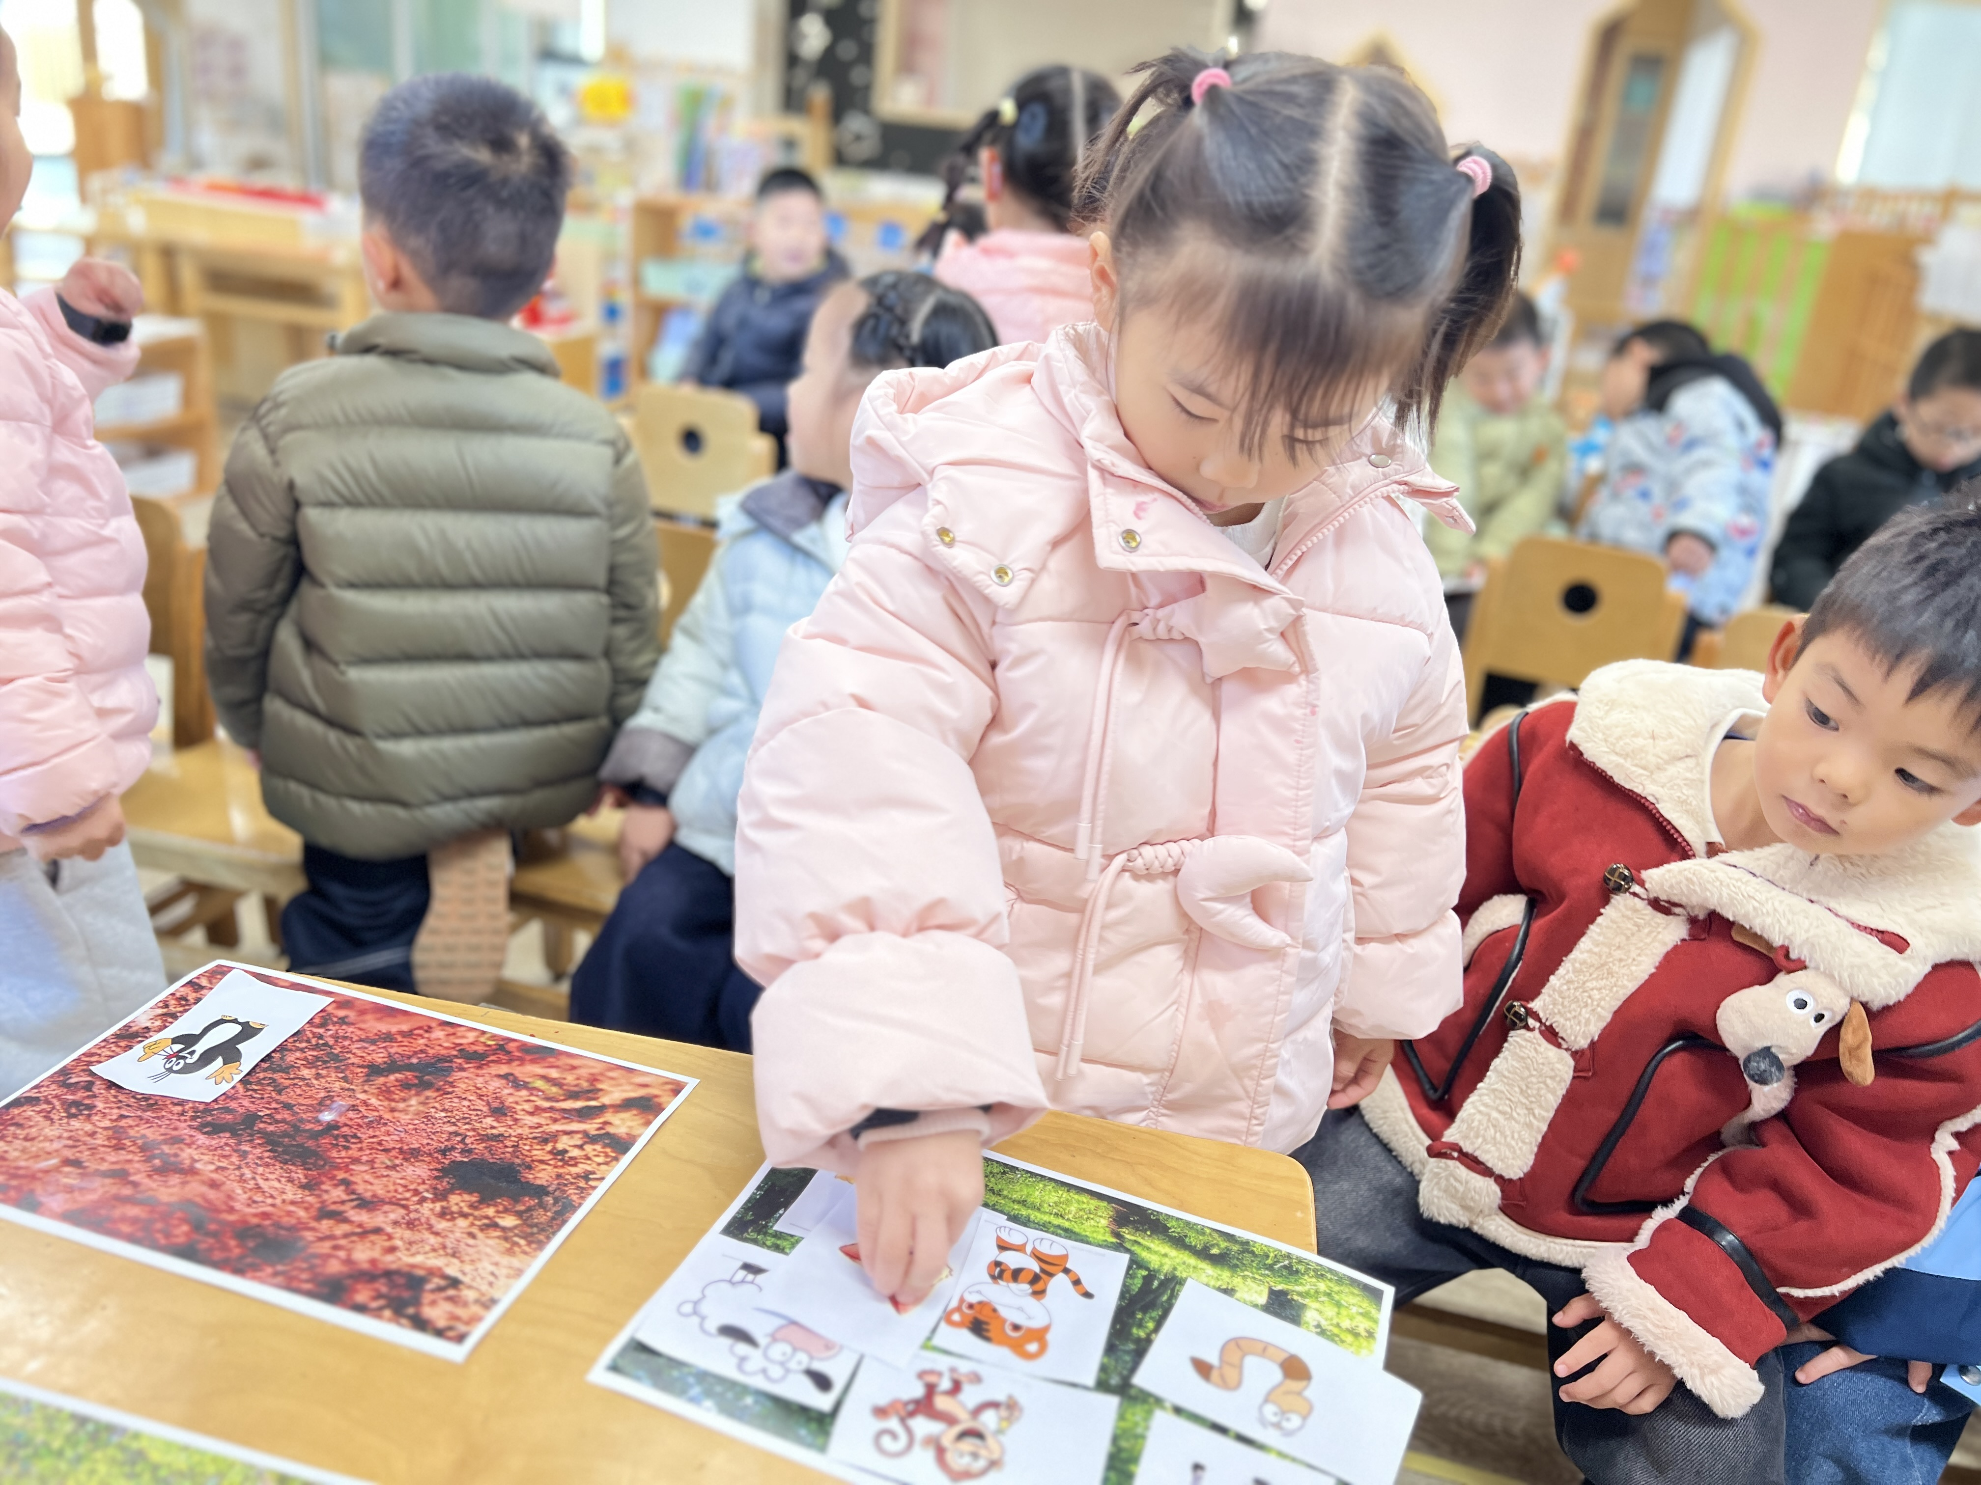 | 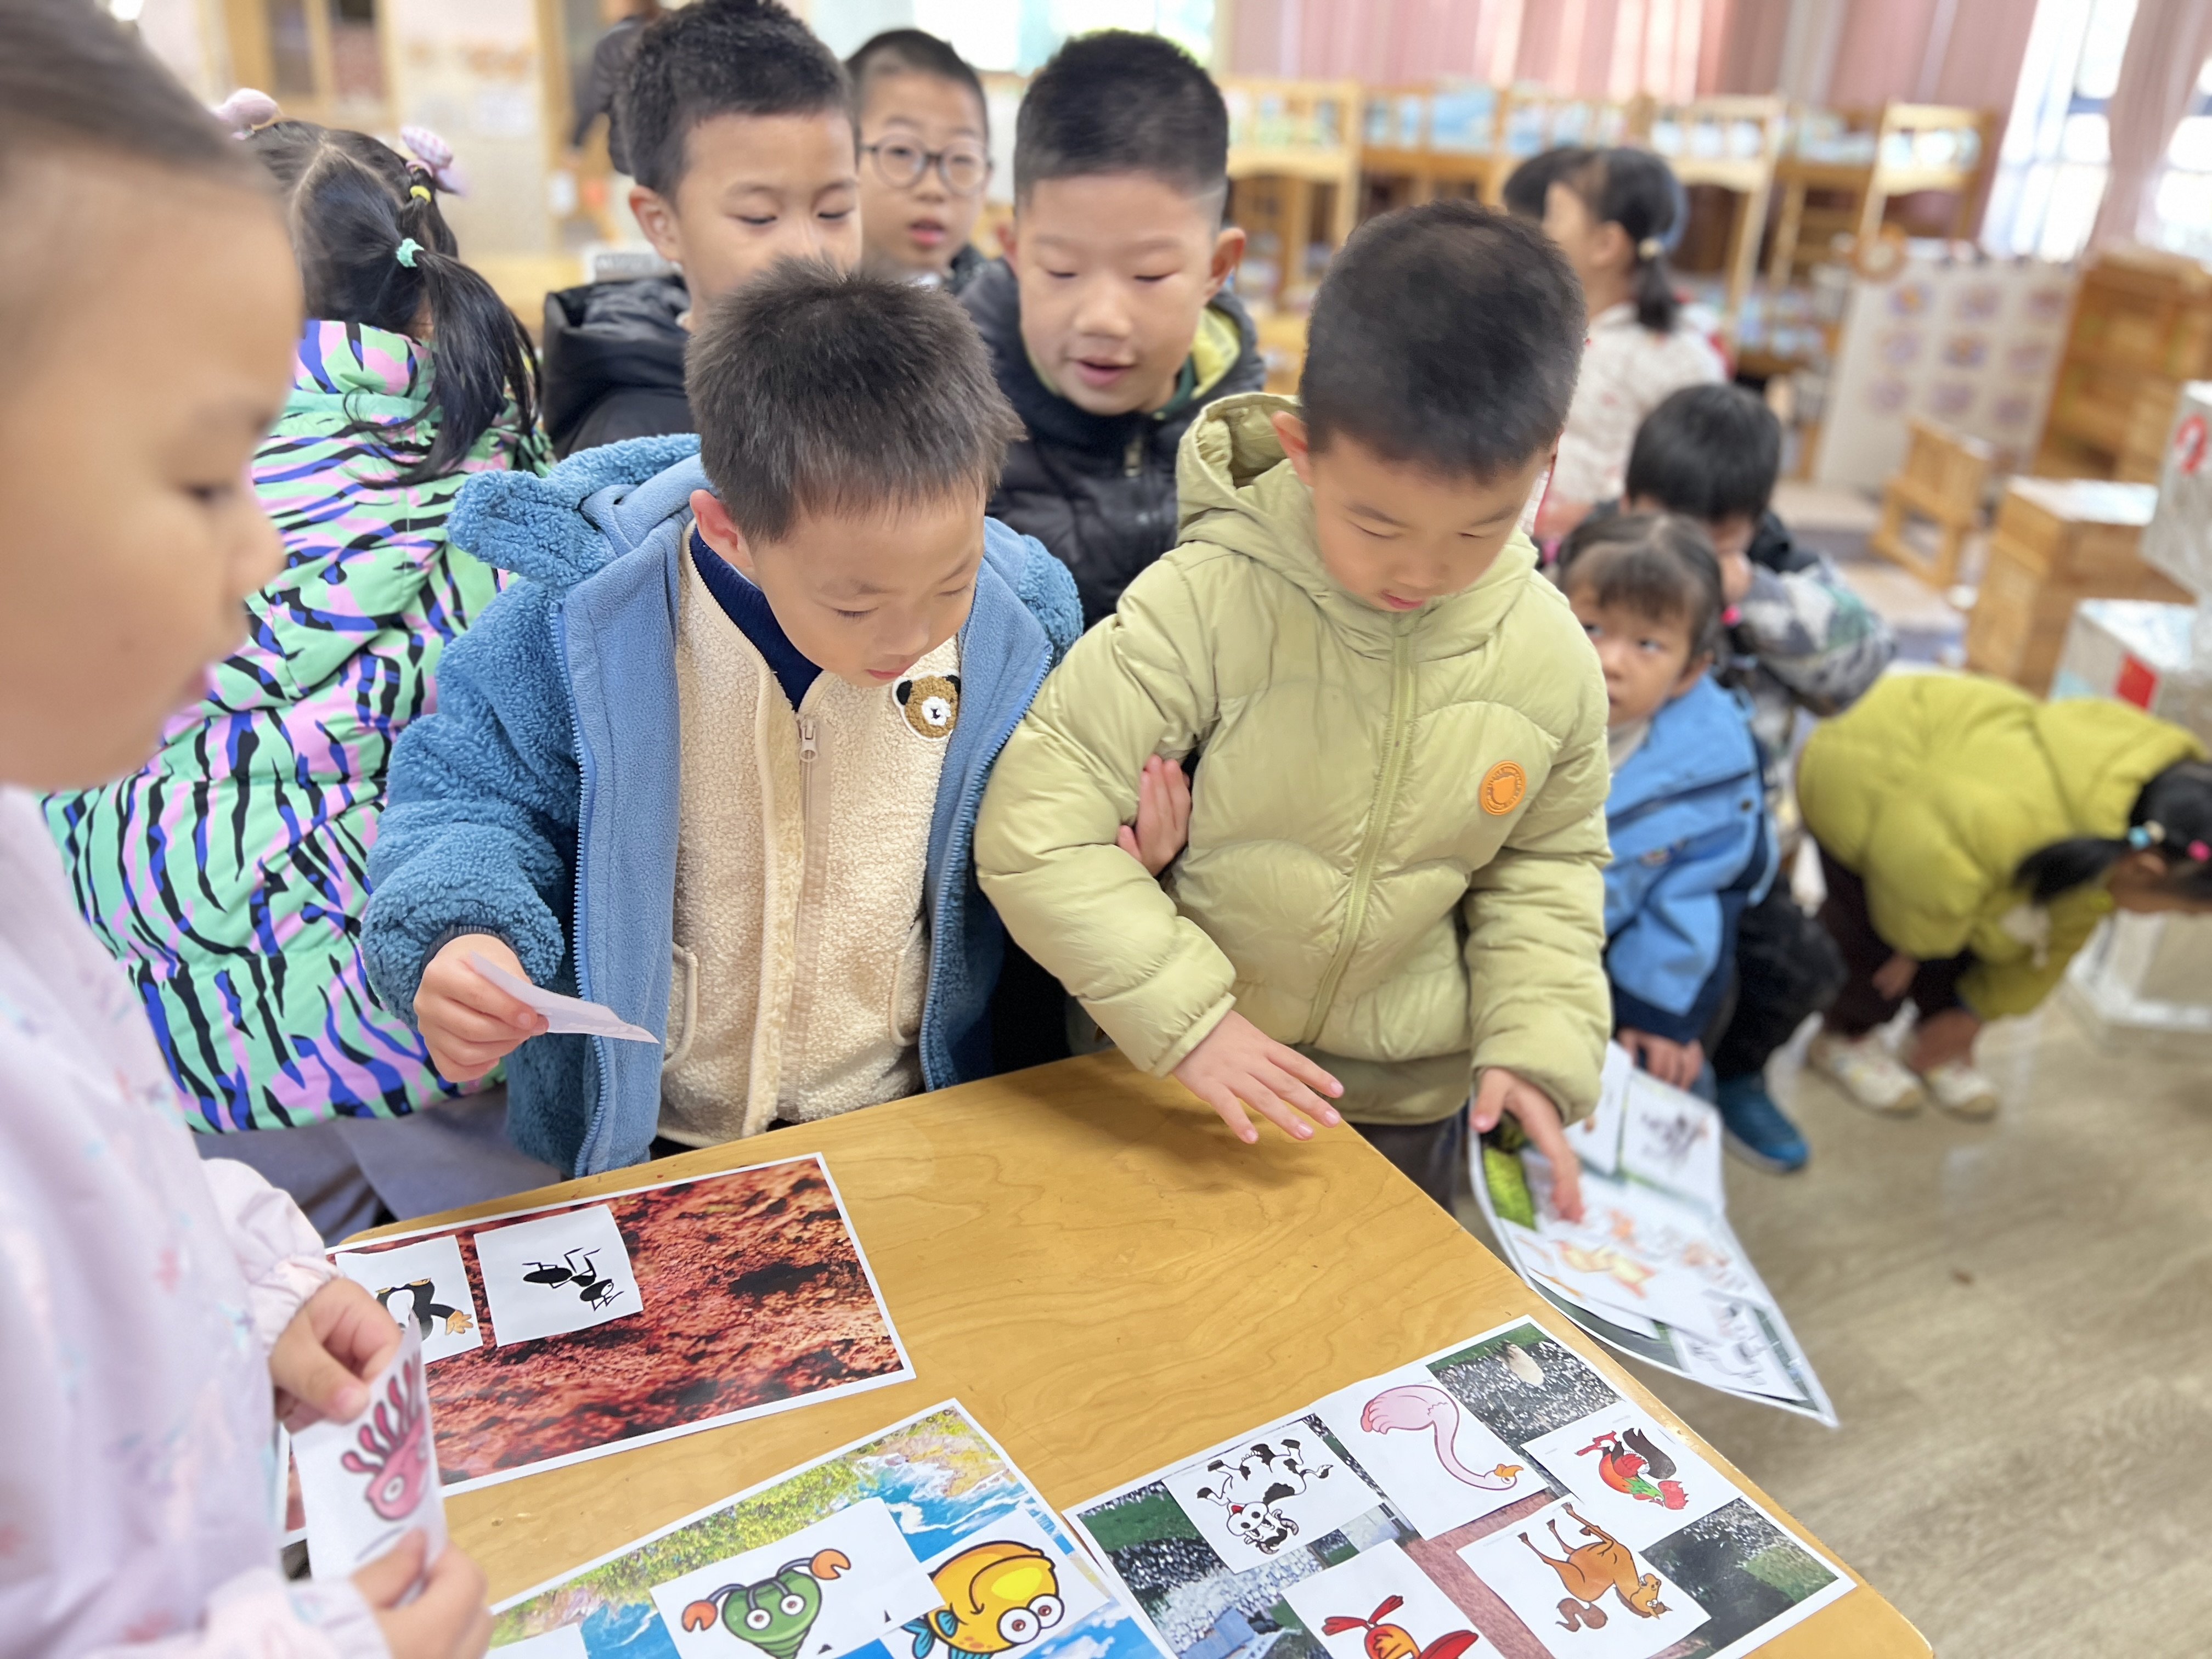 | 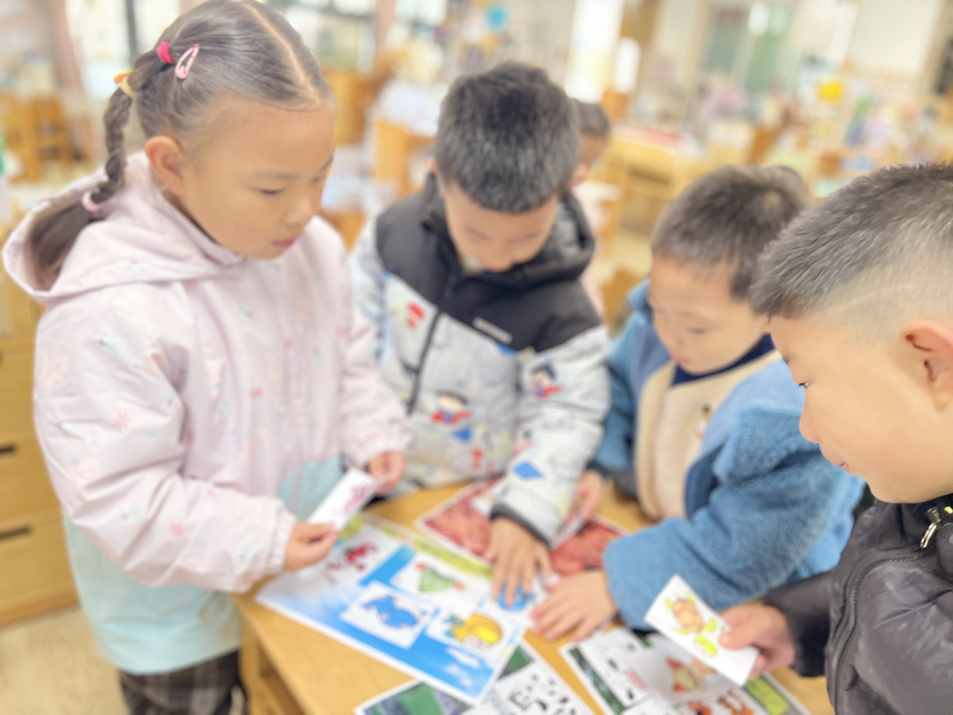
三、午餐活动
值日生做完值日后，我们一次去洗手吃午餐，今天吃的意大利面孩子们都很喜欢吃。
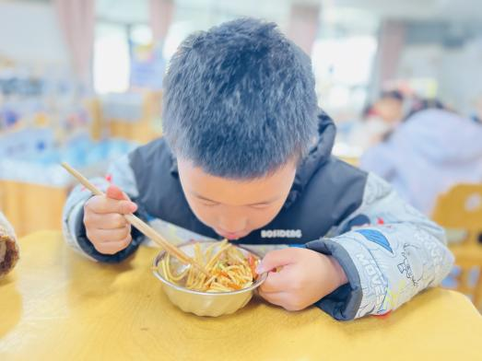 | 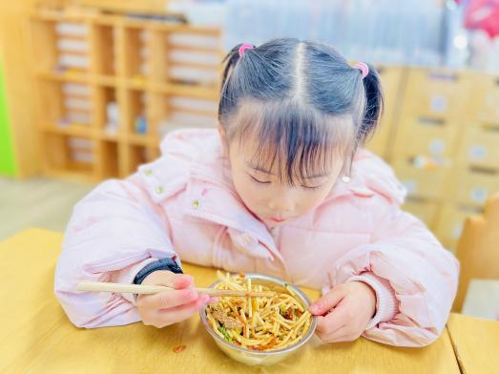 | 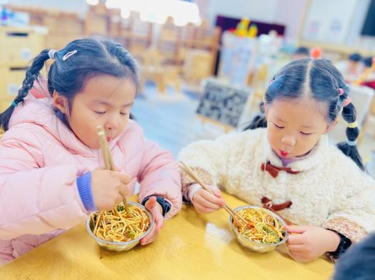
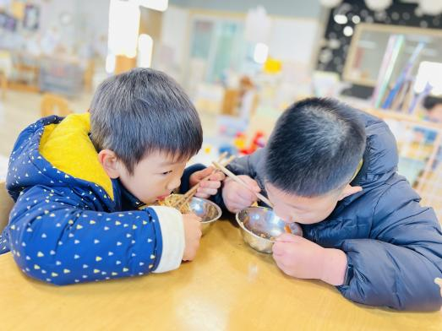 | 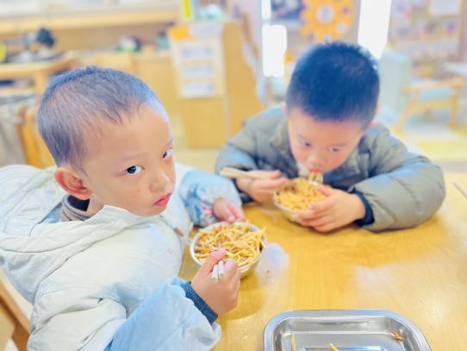 | 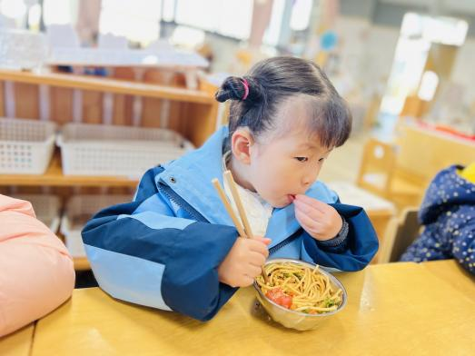
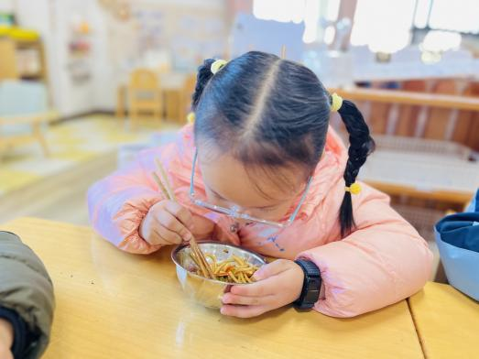 | 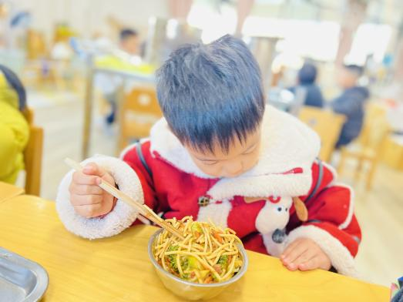 | 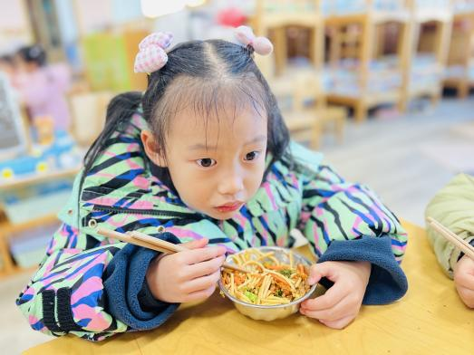
四、家园配合
各位家长：城乡居民医保是国家建立的社会保险制度，在校（园）的学生可自愿参加城乡居民医保，参保后即可享受普通门诊统筹、住院统筹待遇、大病保险等多重医疗保障。各位家长朋友们，请仔细地阅读《参保告知书》里的内容，并且在12月5号之前，通过扫描《参保告知书》中的二维码，填报《参保信息表》。烦请大家填报完成后，填写群内在线表格进行反馈，感谢大家的配合，谢谢！

